**XY485** *scheda creata il 23 agosto 2023*

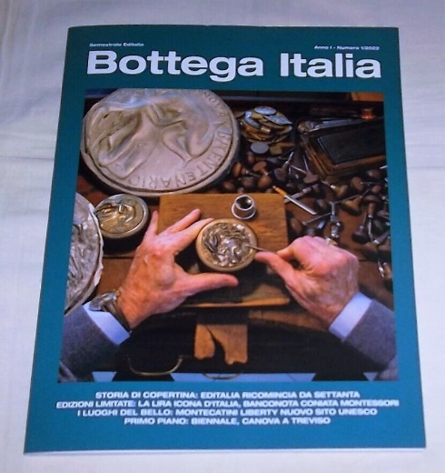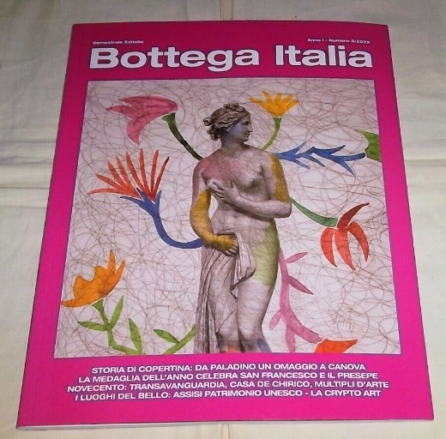

**Descrizione bibliografica**

\***Bottega Italia**. – Anno 1, n. 1 (2022)- . - Roma : Editalia, [2022]- . - volumi : ill. ; 27 cm. ((Semestrale. - ISSN 2785-664X. - CFI1108215

Soggetto: Cultura – Italia - Periodici

**Informazioni storico-bibliografiche**

La rivista semestrale Bottega Italia è un progetto con cui Editalia invita i suoi lettori a riflessioni e approfondimenti sul mondo dell’arte e della cultura. Ogni numero presenta alcune opere Editalia e, al contempo, racconta il panorama culturale italiano e internazionale attraverso articoli dedicati all’arte, all’artigianato, ai luoghi del bello e ai mestieri dell’eccellenza. <https://www.editalia.it/>